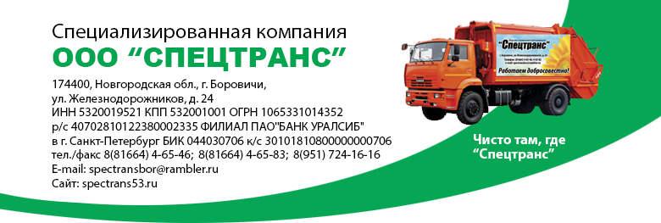

ООО «Спецтранс» на основании Соглашения №1 об осуществлении деятельности по обращению с твердыми коммунальными отходами на территории Новгородской (зона деятельности 1) от 12.03.2018, заключенного с Министерством строительства и жилищно-коммунального хозяйства Новгородской области, является единственным региональным оператором в сфере обращения с твердыми коммунальными отходами, действующим в данной зоне, куда входят Окуловский, Боровичский, Мошенской, Пестовский и Хвойнинский районы.

В соответствии с ч.4 ст.154 ЖК РФ плата за коммунальные услуги включает в себя плату за холодную воду, горячую воду, электрическую энергию, тепловую энергию, газ, бытовой газ в баллонах, твердое топливо при наличии печного отопления, плату за отведение сточных вод, обращение с твердыми коммунальными отходами.

Обязательность участия населения в отношениях по обращению с твердыми коммунальными отходами предусмотрена на государственном уровне с установлением норм накопления ТКО и тарифов. Региональный оператор обязан обеспечить направление спецтехники для сбора и транспортирования твердых отходов по установленному графику **независимо от того, будут ли представлены такие отходы или нет.**

В соответствии с п.148(34) Правил оказания коммунальных услуг (утв. Постановлением Правительства РФ от 06.05.2011 №354) Размер платы за коммунальную услугу по обращению с твердыми коммунальными отходами рассчитывается по нормам накопления и тарифу в соответствии с настоящими Правилами исходя из числа постоянно проживающих и временно проживающих потребителей в жилом помещении.

При отсутствии постоянно и временно проживающих в жилом помещении граждан объем коммунальной услуги по обращению с твердыми коммунальными отходами рассчитывается с учетом количества собственников такого помещения (п.148(36) Правил).

**Таким образом, даже при не проживании в жилом помещении его собственник признается потребителем коммунальной услуги по обращению с ТКО в объеме, установленном нормой накопления.**

Это можно сравнить с порядком начисления оплаты иных коммунальных услуг в жилых помещениях, не оборудованных счетчиками, в том числе с расходами по оплате коммунальных услуг на общедомовые нужды.

Перерасчет оплаты за услуги по обращению с ТКО осуществляется только по месту постоянной регистрации, в случае и на период временного выбытия жильца в другой адрес с предоставлением соответствующих документов о временной регистрации по иному адресу.

В соответствии с п.148(1) Правил оказания коммунальных услуг (утв. Постановлением Правительства РФ от 06.05.2011 №354 договор на оказание услуг по обращению с ТКО заключается в письменном виде или в виде конклюдентных действий (фактического потребления услуги). В случае отсутствия письменного договора он считается заключенным на условиях, определенных типовым договором, являющимся приложением к Правилам обращения с твердыми коммунальными отходами (утверждены Постановлением правительства РФ от 26.11.2016 №1156).